**ГАЗЕТА АДМИНИСТРАЦИИ ВАРМАЗЕЙСКОГО СЕЛЬСКОГО ПОСЕЛЕНИЯ**

**БОЛЬШЕИГНАТОВСКОГО МУНИЦИПАЛЬНОГО РАЙОНА РЕСПУБЛИКИ МОРДОВИЯ**

**Издаётся с 16 ноября 2005 года**

**ЛУЧ**

**19 февраля 2025 года №8**

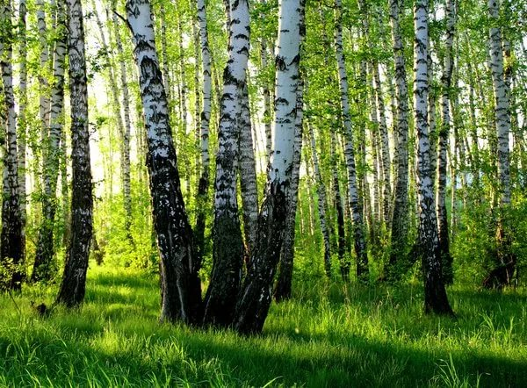

**Главный редактор: А.Р.Рабина**

**Учредитель: Совет депутатов Вармазейского сельского поселения, администрация Вармазейского сельского поселения. Адрес: с. Вармазейка, Большеигнатовский район,** **Республика Мордовия. Тираж-20экз. Газета издаётся по мере необходимости.**